1. 登录和退出

1、3个用户，100次并发

**聚合报告**

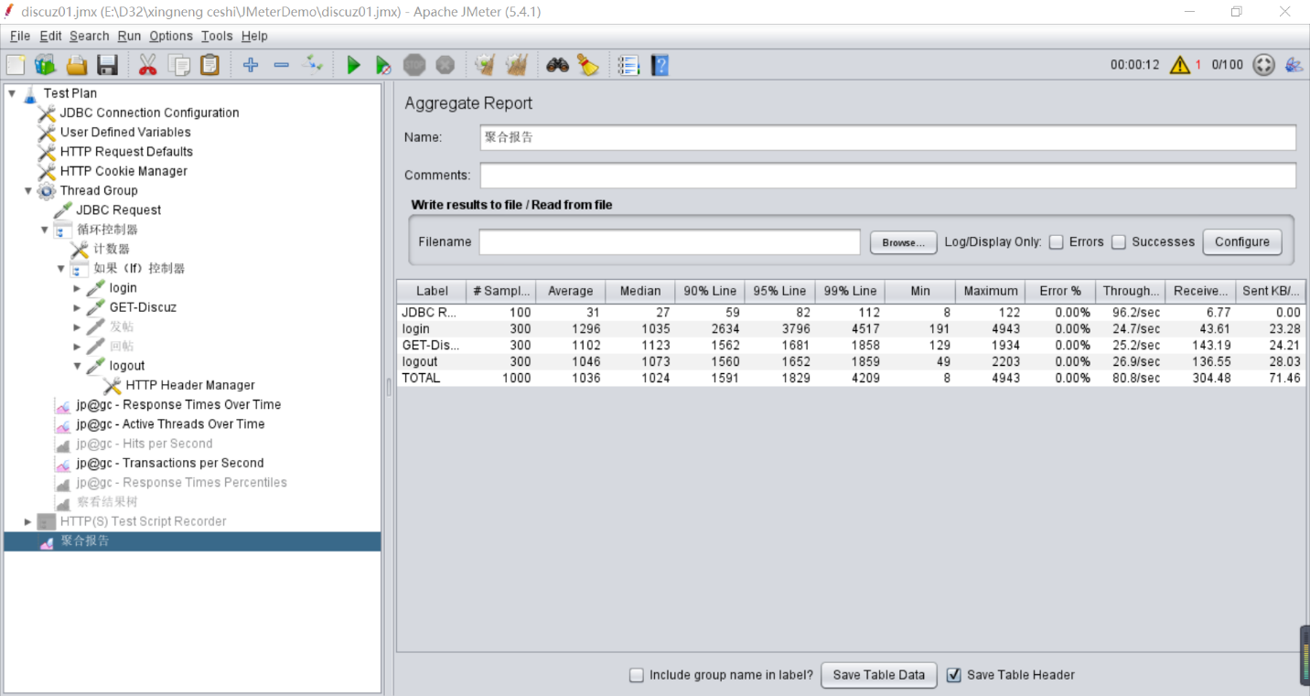总体的平均响应时间为：1036ms

总体的最大响应时间为：4943ms

总体的最小响应时间为：0ms

Error%：0%

**Response Times Over Time：响应时间变化趋势**

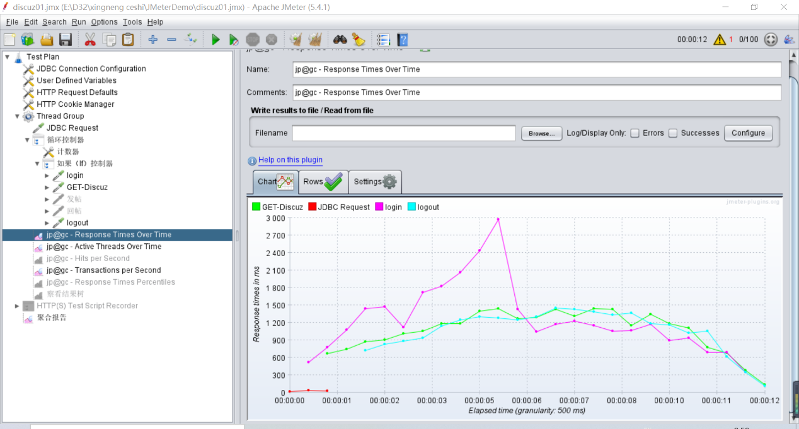

**Active Threads Over Time 并发用户数趋势**

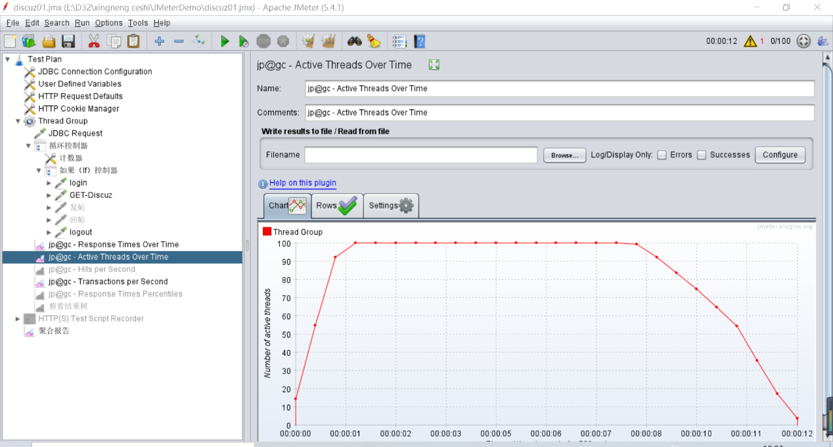

**Transactions Per Second：即TPS，每秒事务数**

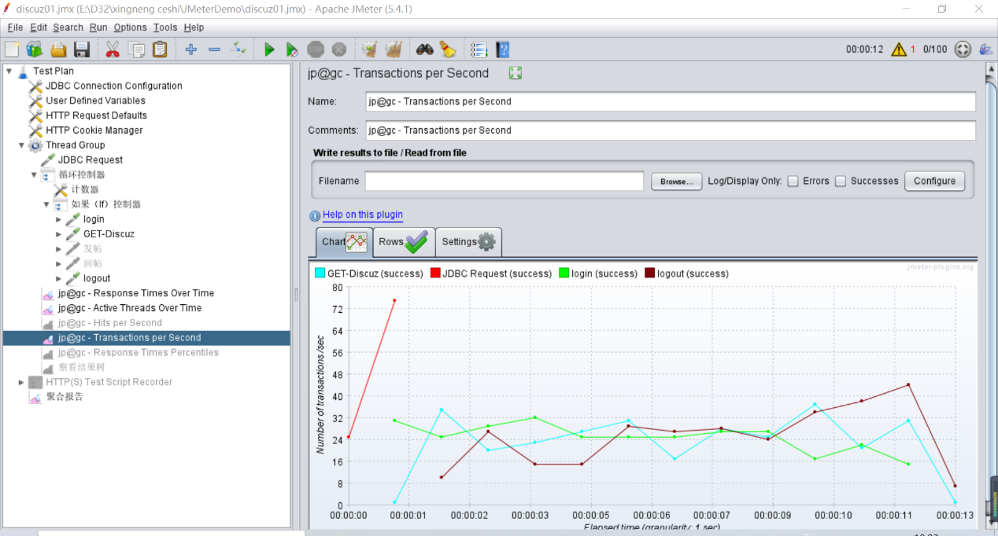

2、3个用户，200次并发

**聚合报告**

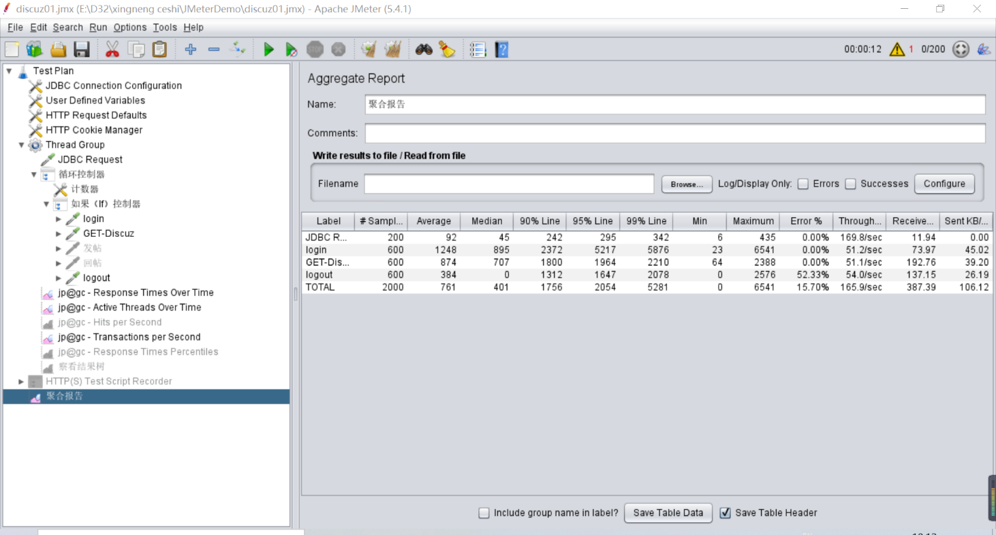

总体的平均响应时间为：761ms

总体的最大响应时间为：6541ms

总体的最小响应时间为：0ms

“退出”出现异常。

**Response Times Over Time：响应时间变化趋势**

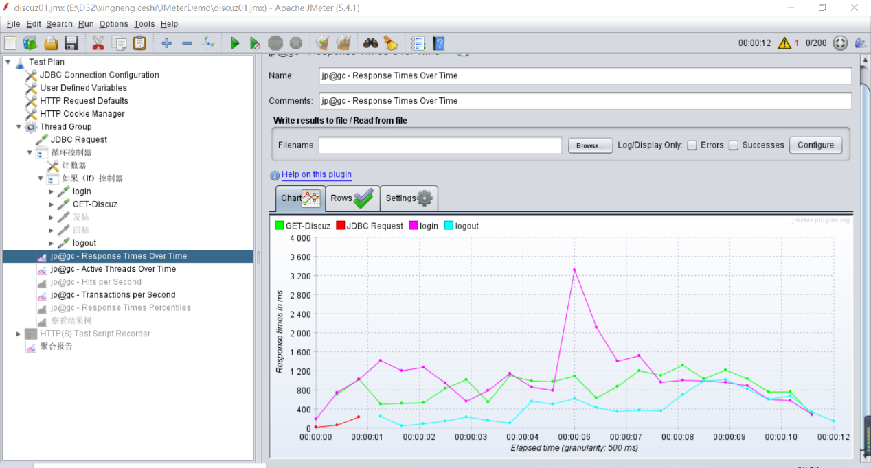

**Active Threads Over Time 并发用户数趋势**

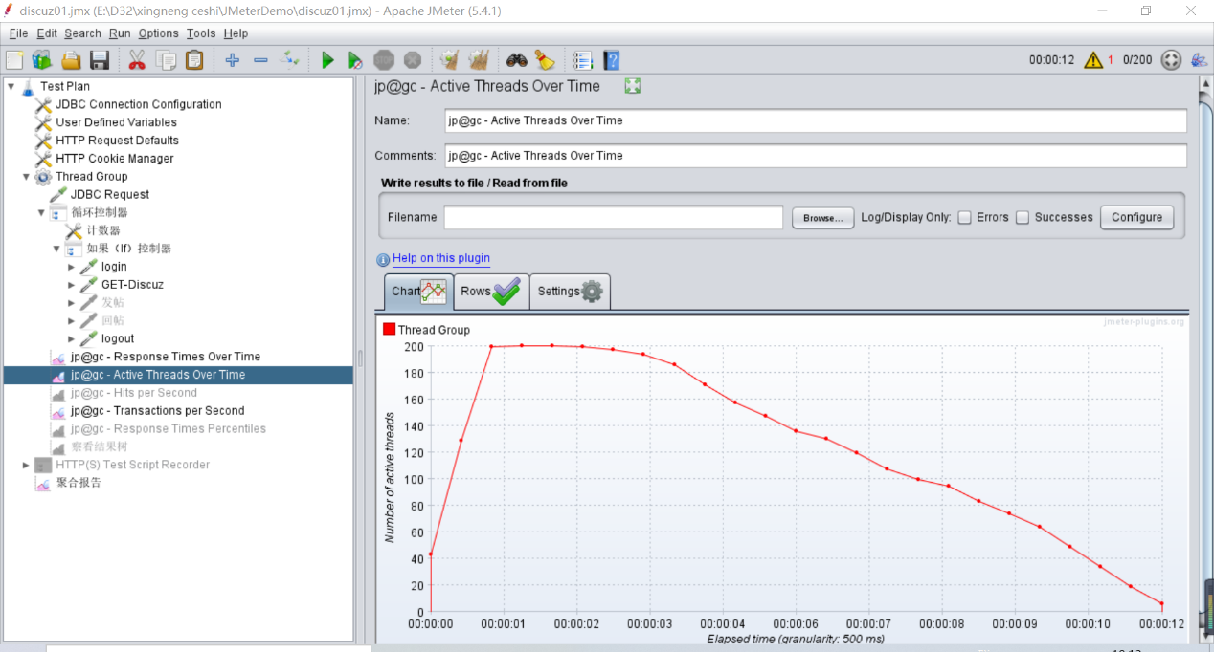

**Transactions Per Second：即TPS，每秒事务数**

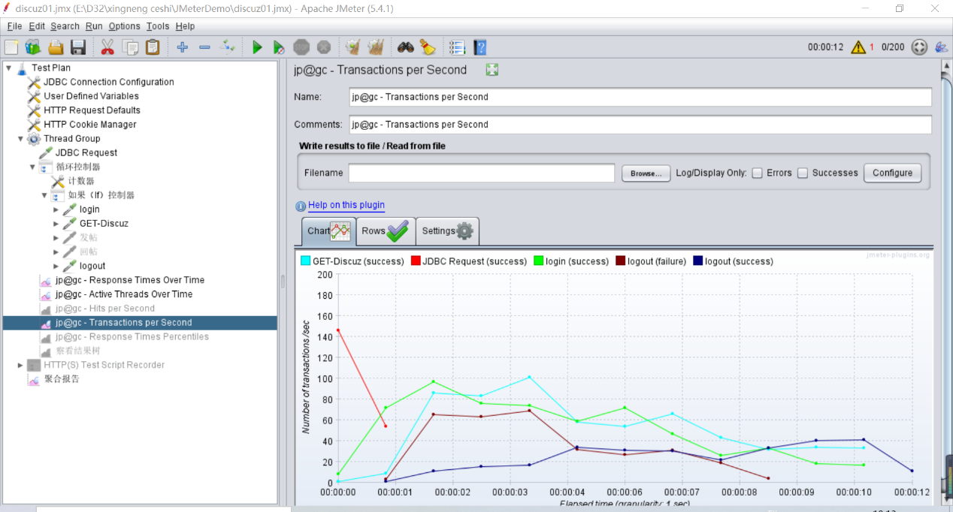

3、3个用户，500次并发

**聚合报告**

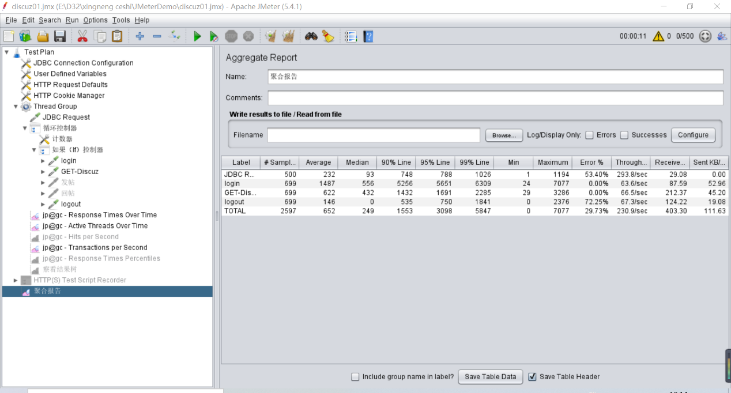

总体的平均响应时间为：652ms

总体的最大响应时间为：7077ms

总体的最小响应时间为：0ms

“JDBC请求”和“退出”均出现异常。

**Response Times Over Time：响应时间变化趋势**

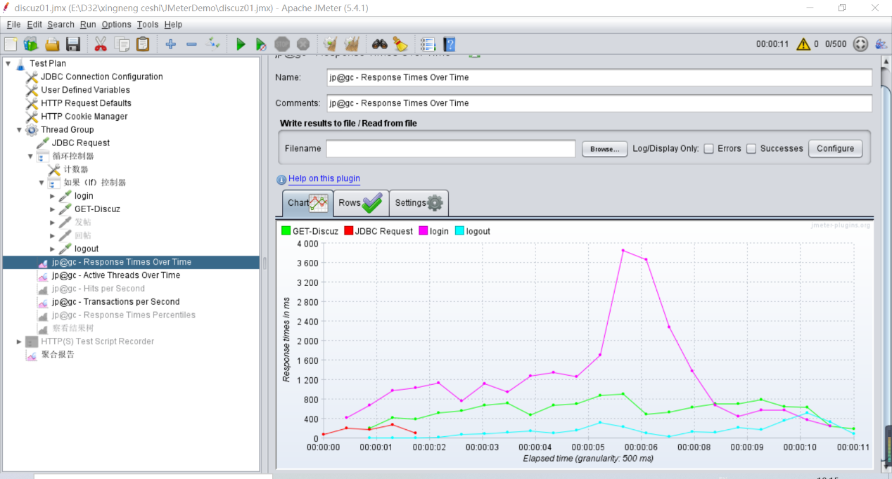

**Active Threads Over Time 并发用户数趋势**

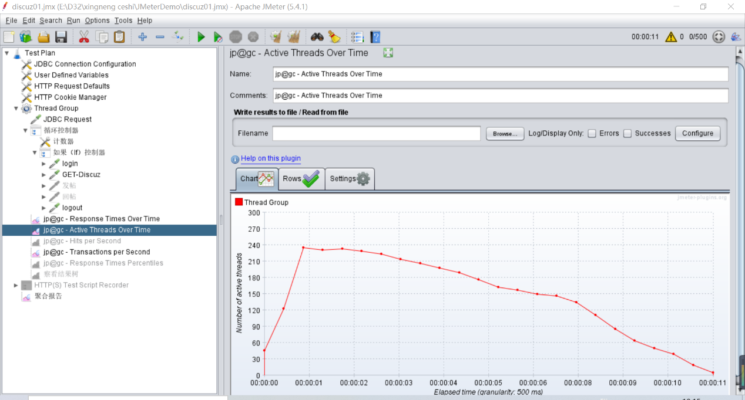

**Transactions Per Second：即TPS，每秒事务数**

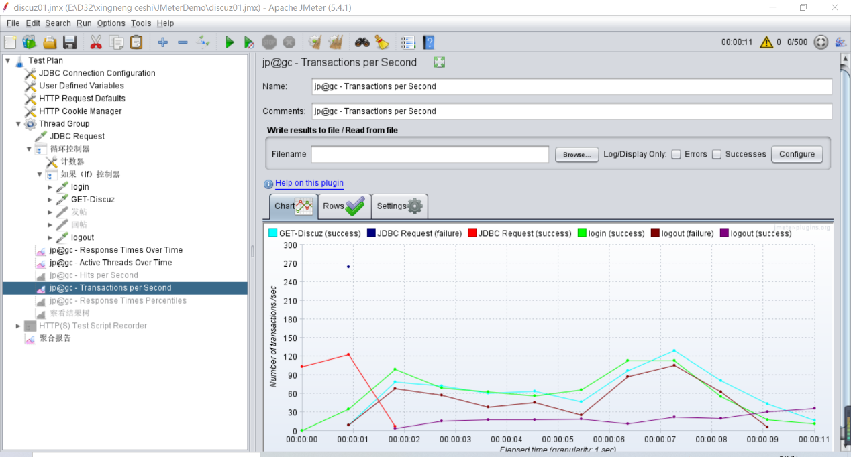

1. 发帖

1、3个用户，100次并发

**聚合报告**

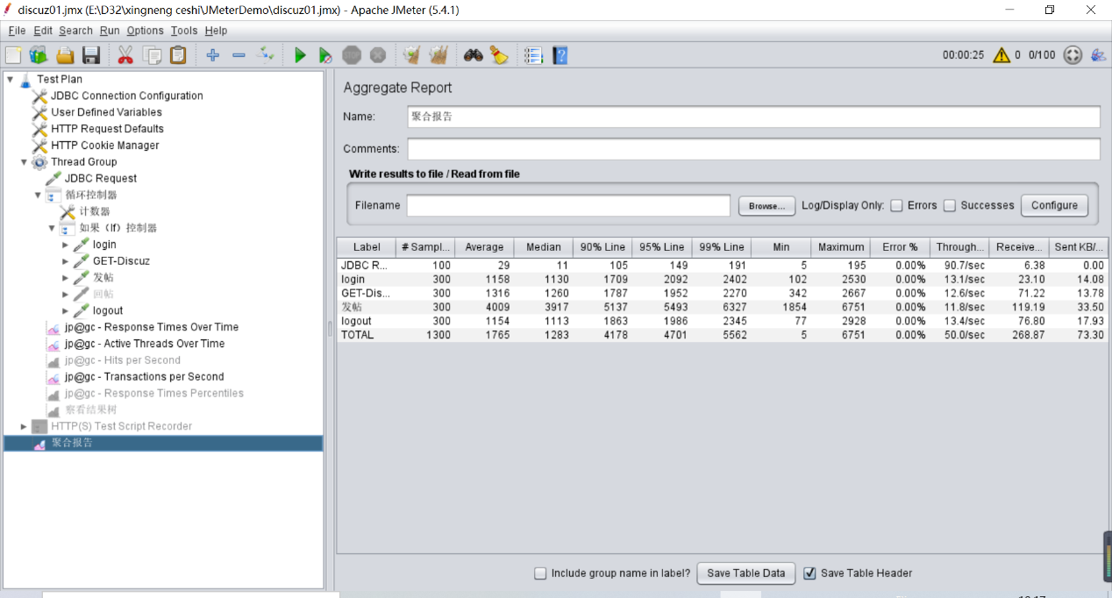

总体的平均响应时间为：1765ms

总体的最大响应时间为：6751ms

总体的最小响应时间为：0ms

Error%：0%

**Response Times Over Time：响应时间变化趋势**

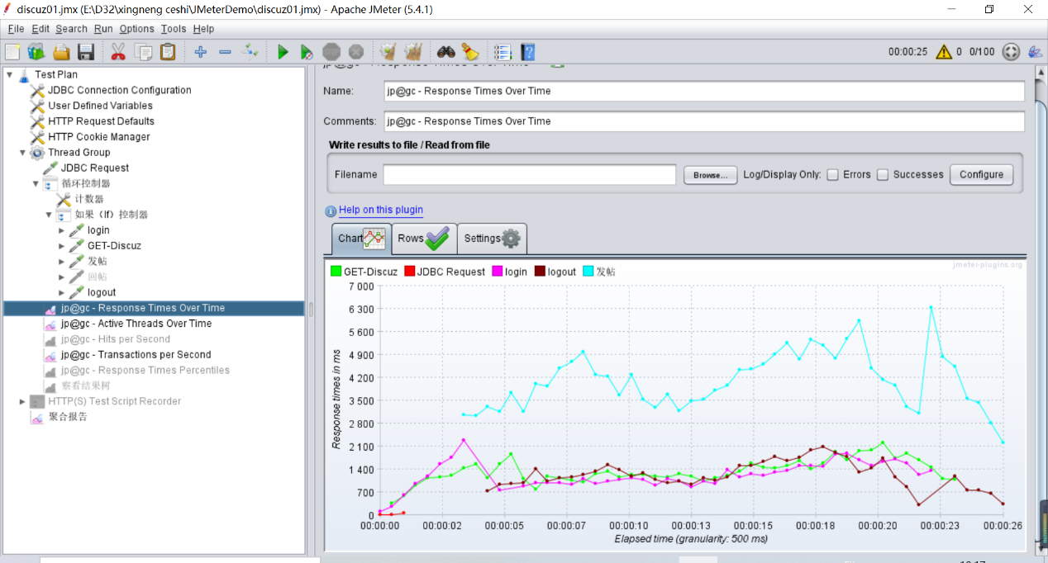

**Active Threads Over Time 并发用户数趋势**

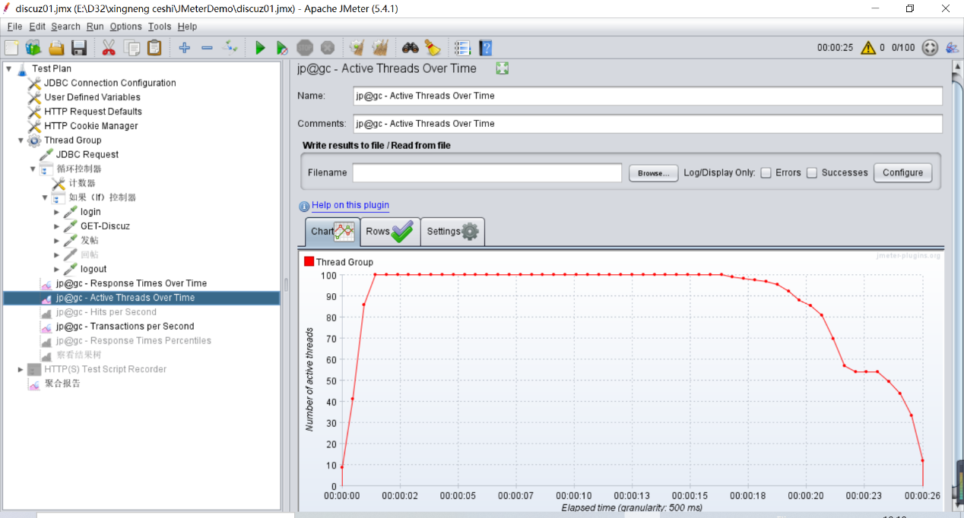

**Transactions Per Second：即TPS，每秒事务数**

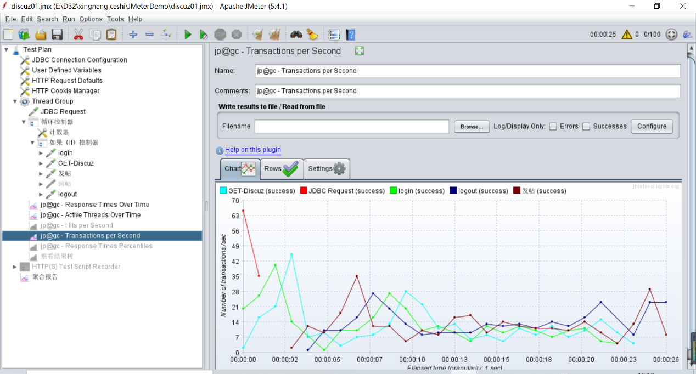

2、3个用户，200次并发

**聚合报告**

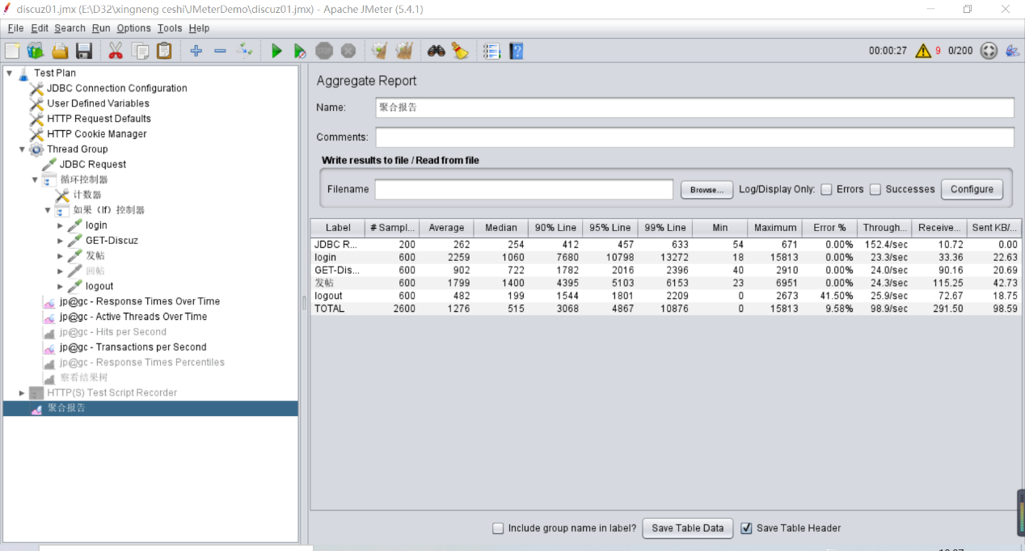

总体的平均响应时间为：1276ms

总体的最大响应时间为：15813ms

总体的最小响应时间为：0ms

“退出”出现异常。

**Response Times Over Time：响应时间变化趋势**

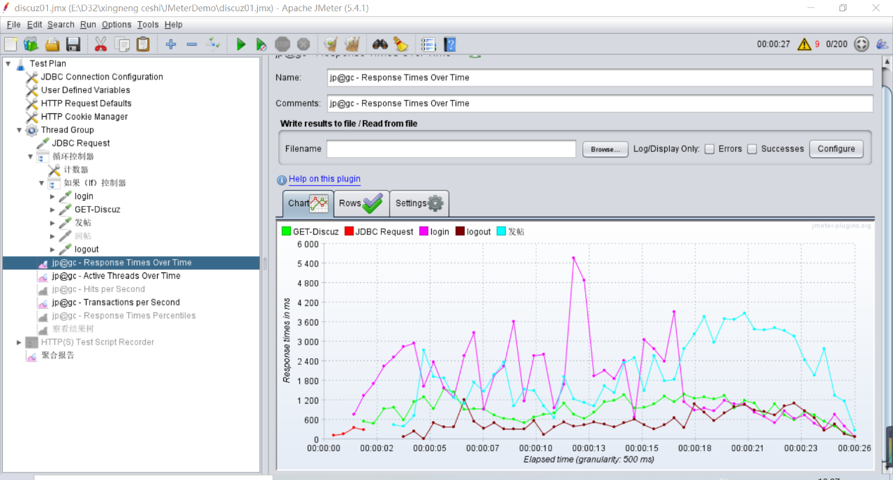

**Active Threads Over Time 并发用户数趋势**

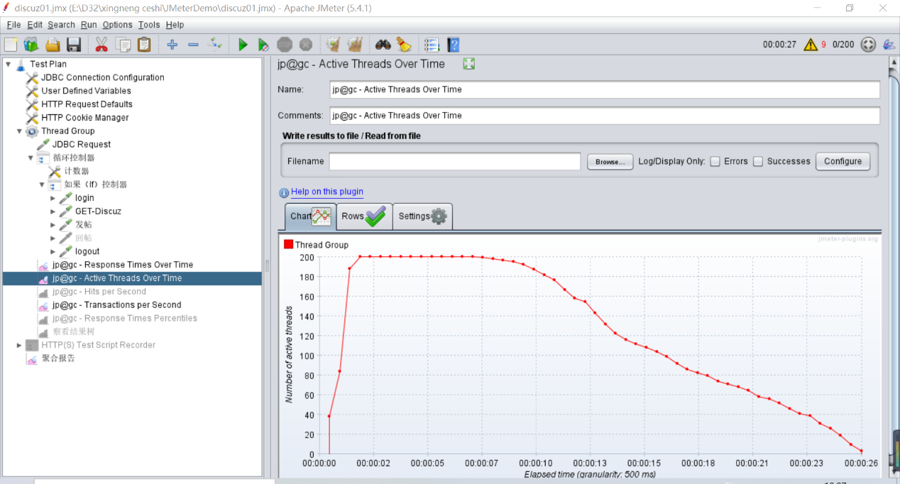

**Transactions Per Second：即TPS，每秒事务数**

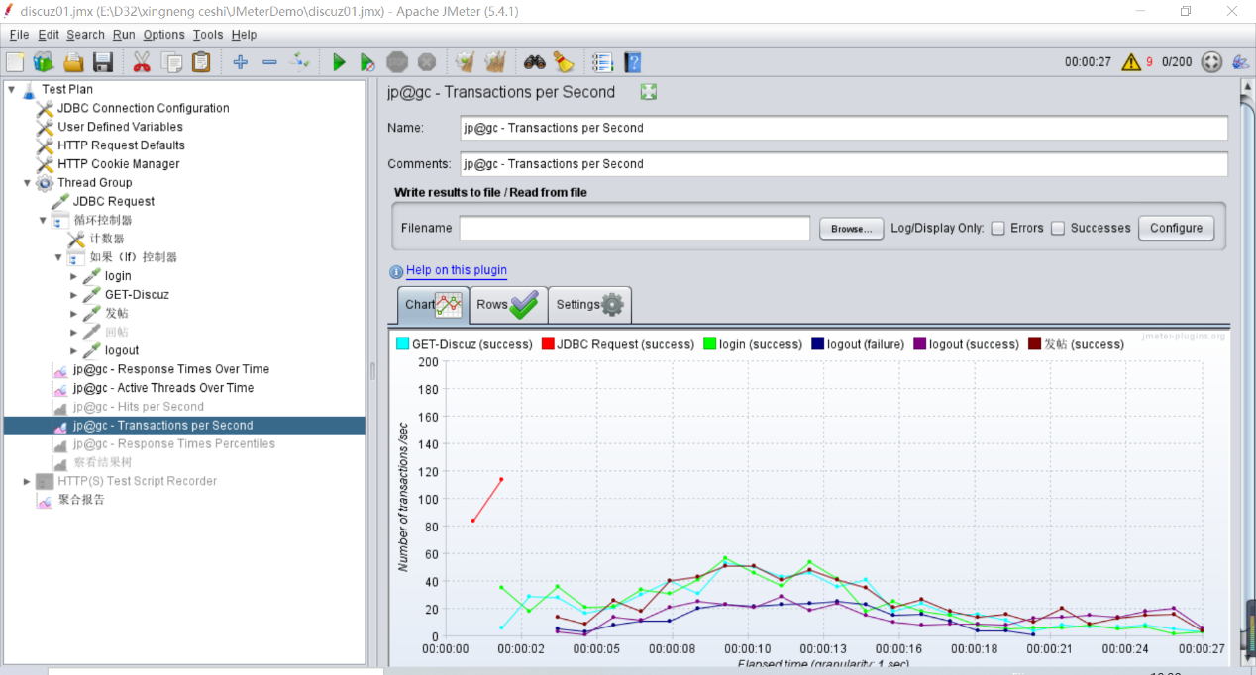

3、3个用户，500次并发

**聚合报告**

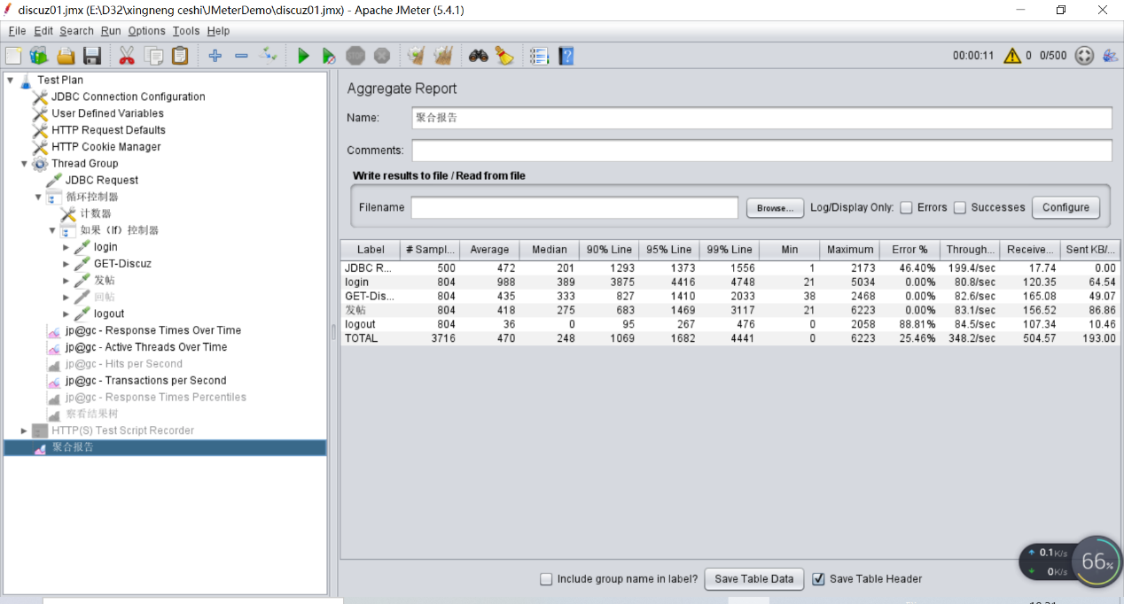

总体的平均响应时间为：470ms

总体的最大响应时间为：6223ms

总体的最小响应时间为：0ms

“JDBC请求”和“退出”出现异常。

**Response Times Over Time：响应时间变化趋势**

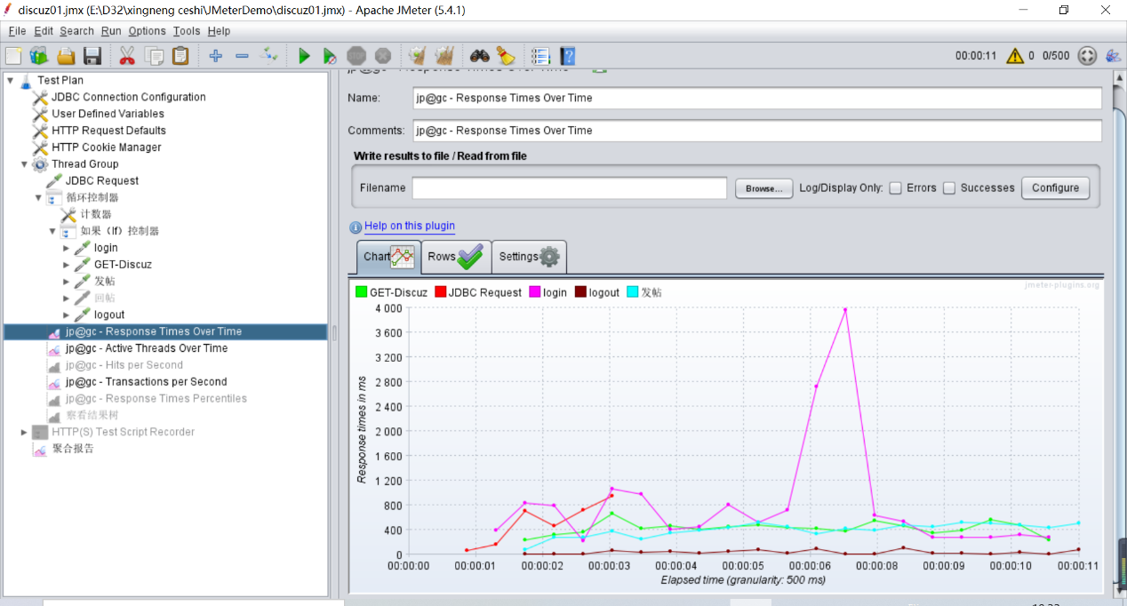

**Active Threads Over Time 并发用户数趋势**

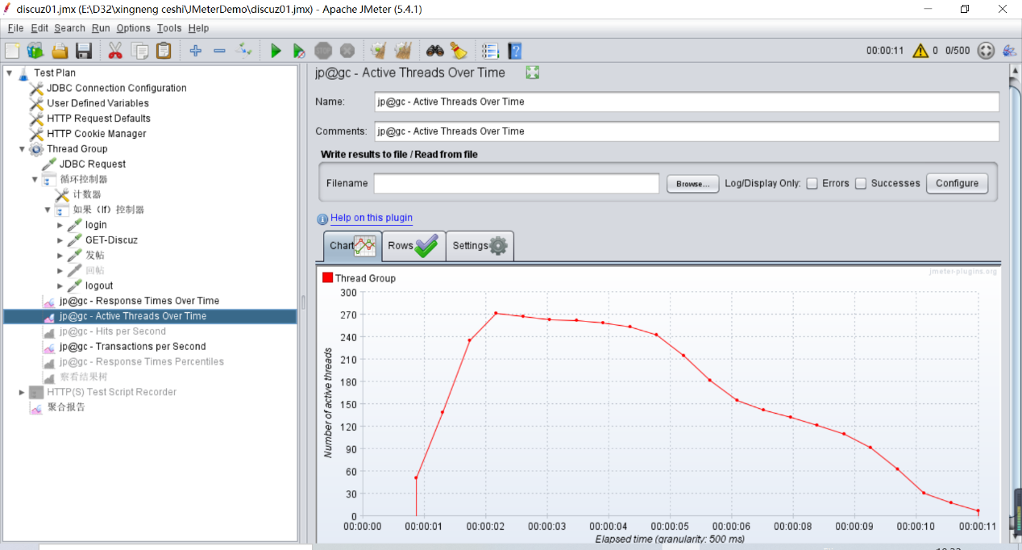

**Transactions Per Second：即TPS，每秒事务数**

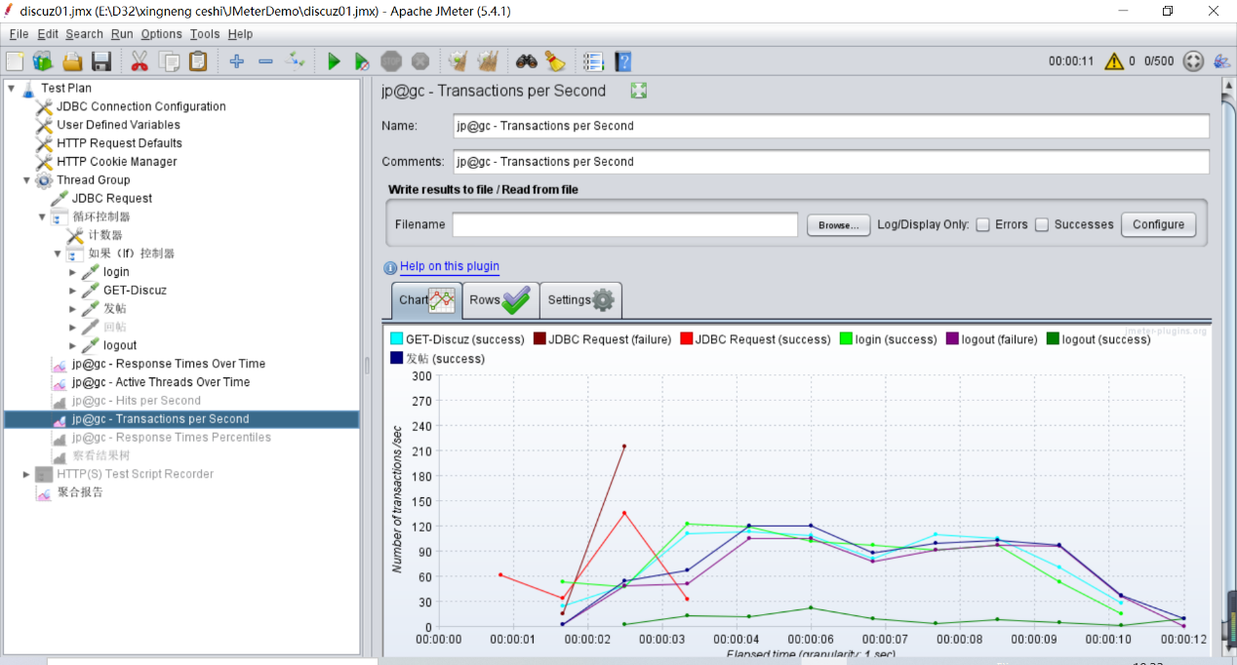

三、回帖

1、3个用户，100次并发

**聚合报告**

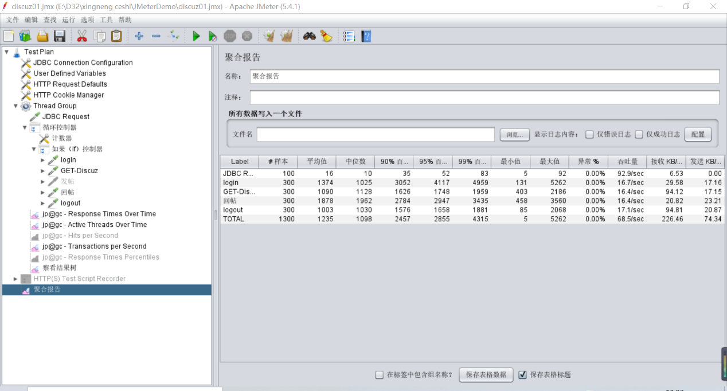

总体的平均响应时间为：1235ms

总体的最大响应时间为：5262ms

总体的最小响应时间为：0ms

Error%：0%

**Response Times Over Time：响应时间变化趋势**

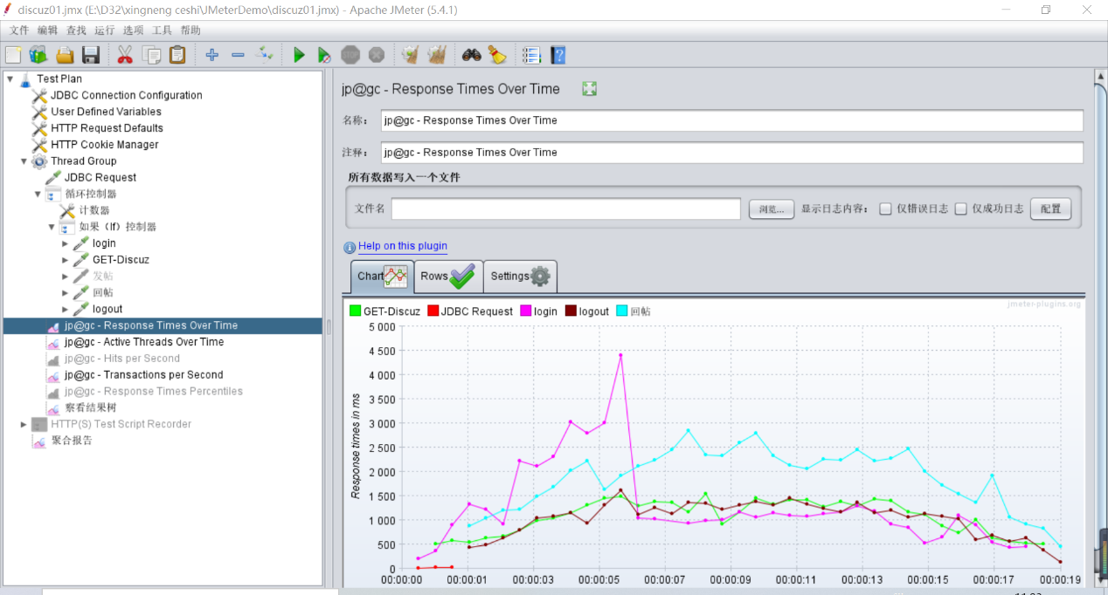

**Active Threads Over Time 并发用户数趋势**

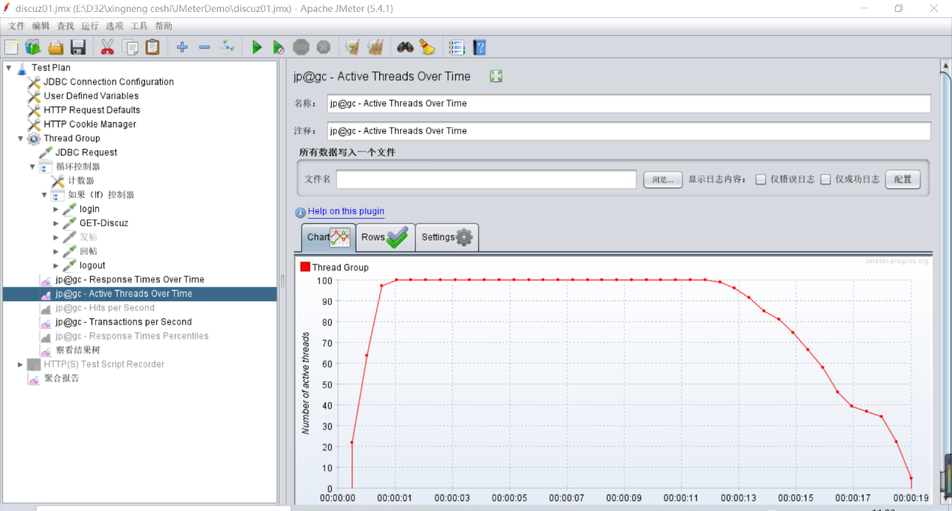

**Transactions Per Second：即TPS，每秒事务数**

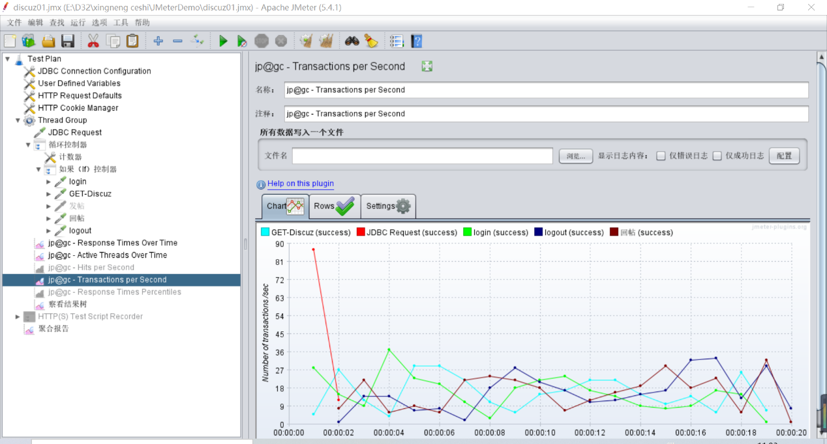

2、3个用户，200次并发

**聚合报告**

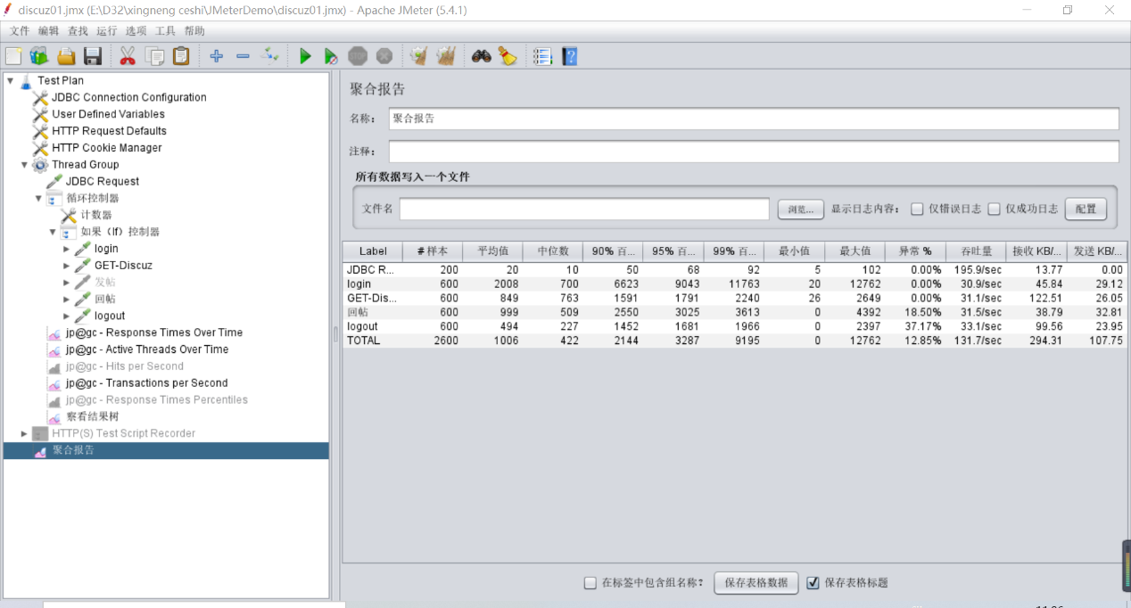

总体的平均响应时间为：1006ms

总体的最大响应时间为：12762ms

总体的最小响应时间为：0ms

“回帖”和“退出”均出现异常。

**Response Times Over Time：响应时间变化趋势**

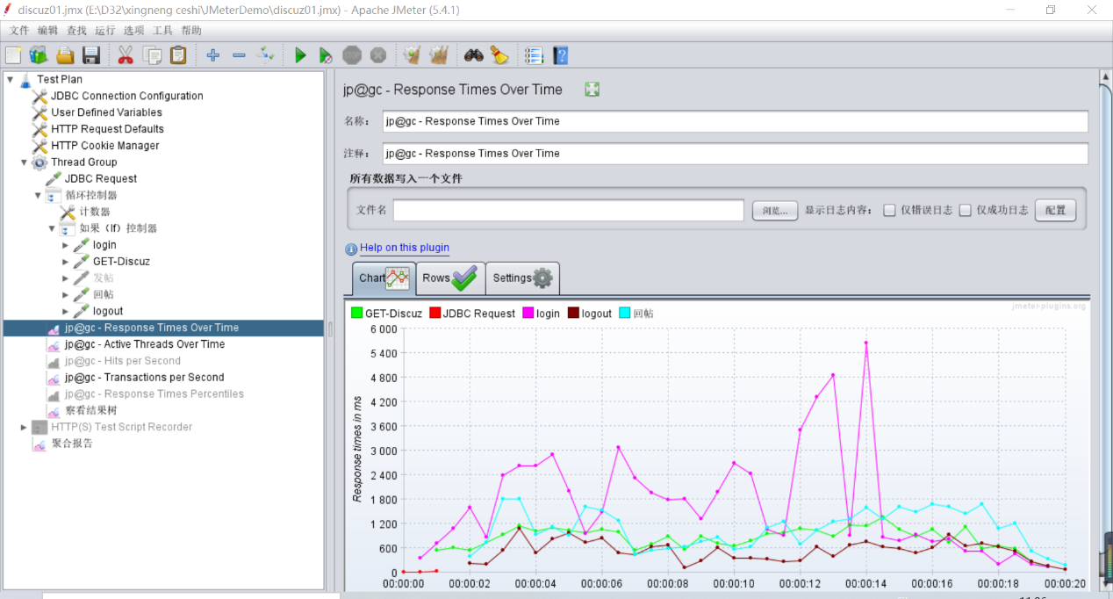

**Active Threads Over Time 并发用户数趋势**

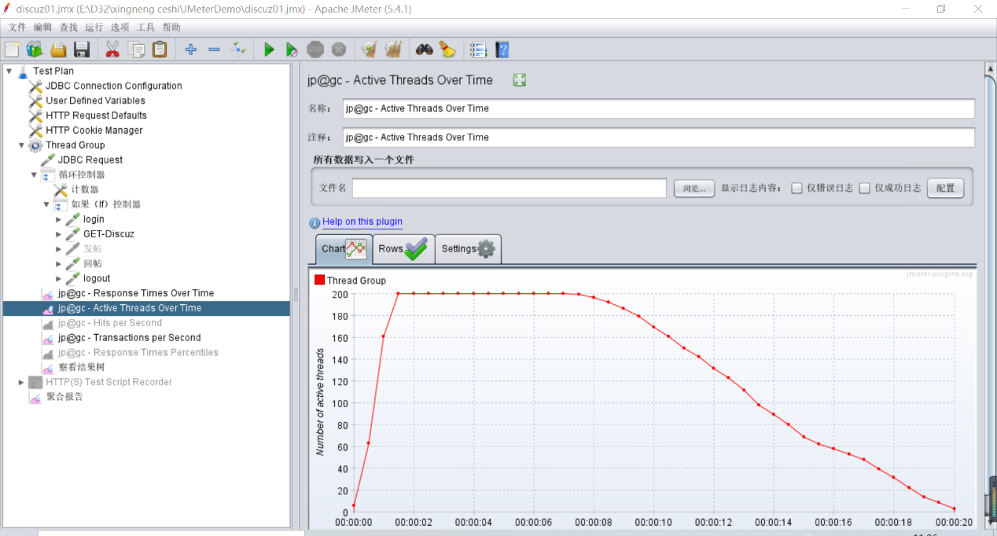

**Transactions Per Second：即TPS，每秒事务数**

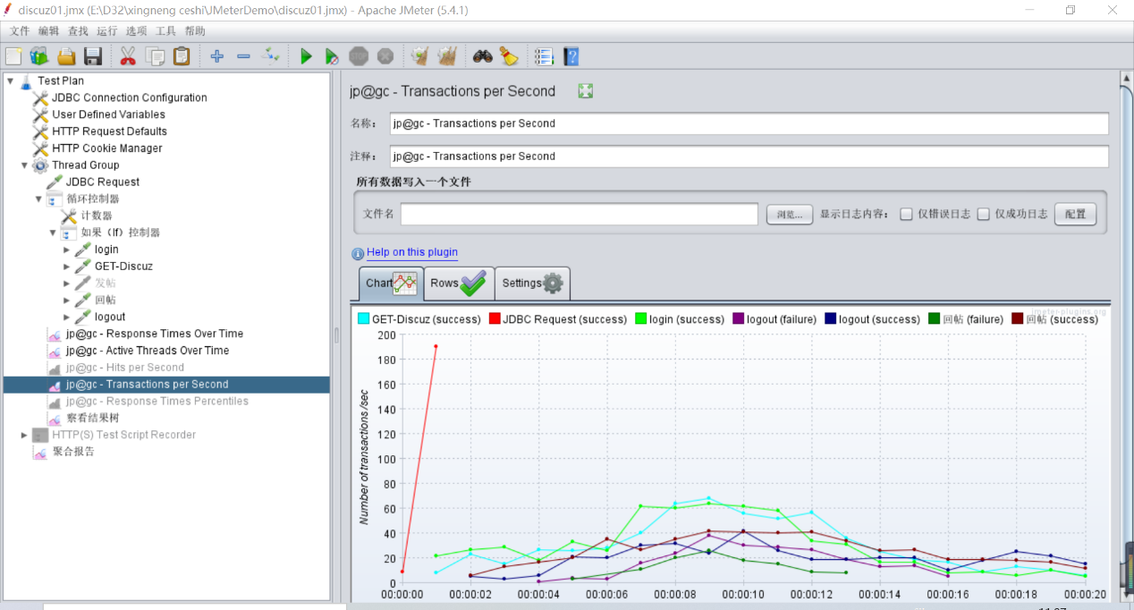

3、3个用户，500次并发

**聚合报告**

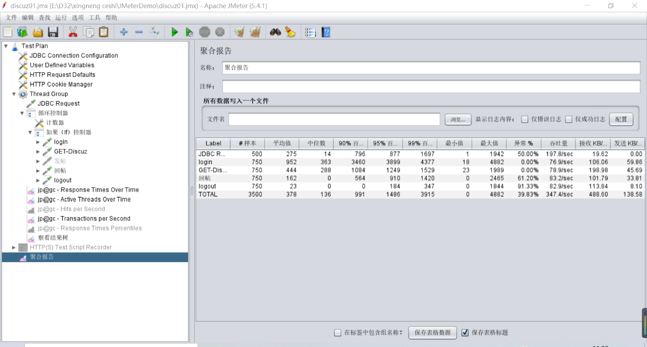

总体的平均响应时间为：378ms

总体的最大响应时间为：4882ms

总体的最小响应时间为：0ms

“JDBC请求”、“回帖”和“退出”出现错误

**Response Times Over Time：响应时间变化趋势**

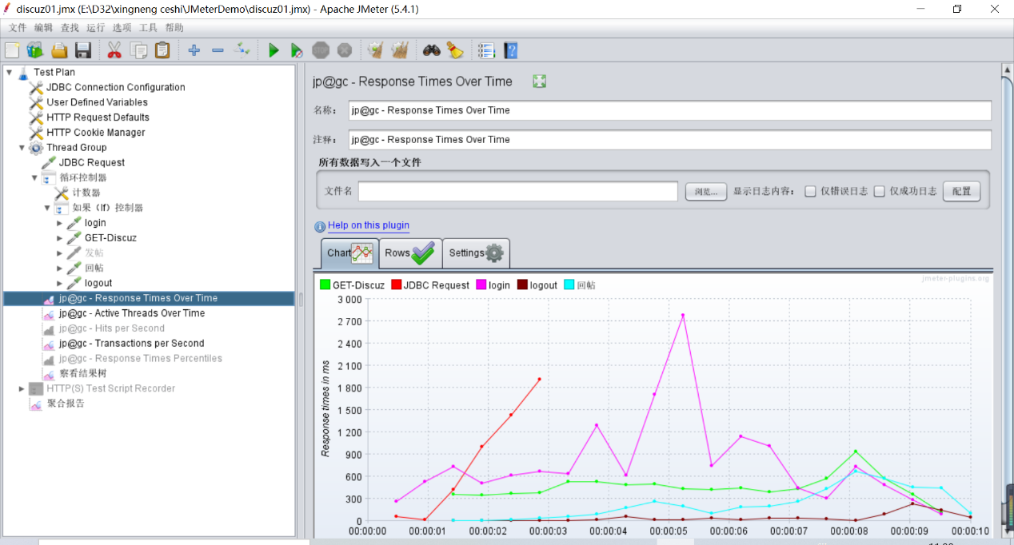

**Active Threads Over Time 并发用户数趋势**

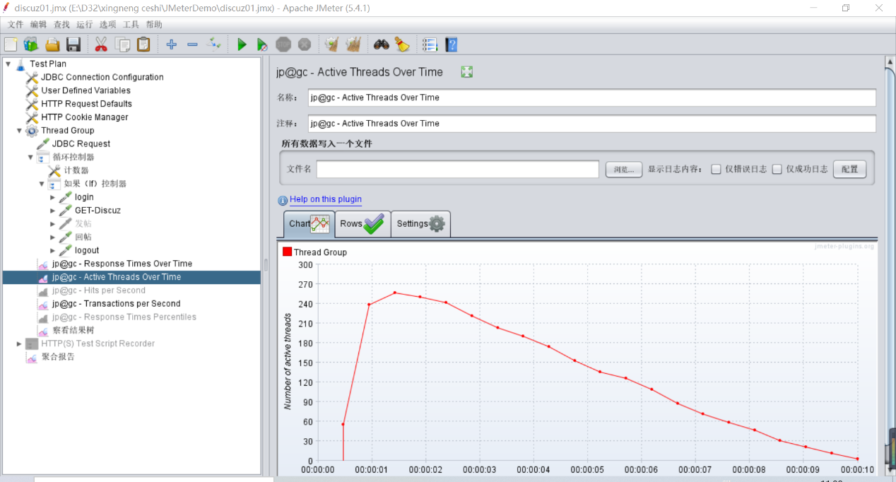

**Transactions Per Second：即TPS，每秒事务数**

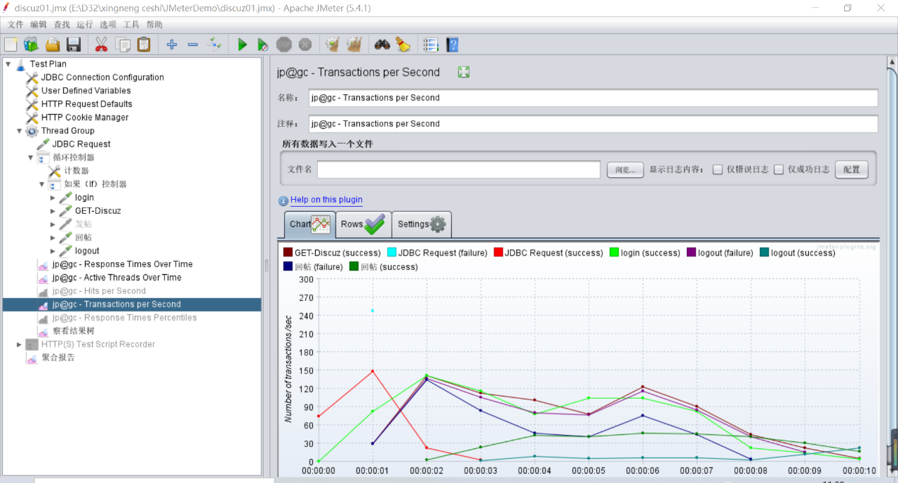

**总结：**

登录退出、发帖和回帖这三个场景，并发线程数由100递增200再到500。

在线程数100（用户数300）并发的压力分析时均无异常发送，运行稳定成功响应在用户可接受范围之内，没有发送异常，服务器运行平稳；线程数为200（用户数600）时，三个场景的“退出”均出现不同数量的异常；线程数为500（用户数1500）时，三个场景的“JDBC请求”和“退出”均出现异常，其中“回帖”场景的“回帖”在线程数500时也出现异常。异常数随线程数增加而增加。